ChaseDreamGMAT數學寂靜整理（原始稿）（2019/02/15起）
整理菌：qv0518
最新版本連結：https://forum.chasedream.com/thread-1339546-1-1.html

2019/02/15起寂靜整理匯總
【原始匯總】2019/02/15起原始狗匯總 by Cinderella灰
https://forum.chasedream.com/thread-1339514-1-1.html
【數學】2019/02/15起數學寂靜原始稿 by qv0518
https://forum.chasedream.com/thread-1339546-1-1.html
【閱讀】2019/02/15起閱讀整理 by huajiananhai
https://forum.chasedream.com/thread-1339569-1-1.html
【IR】2019/02/15起IR寂靜整理 by Super鱷魚杭
https://forum.chasedream.com/thread-1339609-1-1.html
【作文】2019/02/15起作文寂靜整理 by qv0518
https://forum.chasedream.com/thread-1339547-1-1.html

答案核對、題目分析與解題思路，請參見下面【數學討論稿】：

重要技巧：
- 文檔內搜索日期，比如“12/15”，查看全部當日更新，包括新增及之前題目補充；
- 構築連結直通寂靜原帖。

更新日誌：
02/25 21:58，更新到139題，第130題補充，感謝夢離ouzi！
02/24 23:55，更新到135題，第77，96題補充，感謝dyxalice，zwielicht，一盤蘋果！
02/24 12:25，更新到131題，第11，27，64，112，113題補充，感謝南風吹，helloflying，scarlett-f，nanananaty！
02/23 11:28，更新到117題，感謝GMAT仙女，alice2728！
02/22 21:50，更新到113題，第23，61，72題補充，感謝Sherry-L，peninsula0204！
02/22 12:35，更新到103題，感謝wanggechina！
02/21 22:52，更新到102題，第90題補充，感謝月雷雷，700chongya！
02/21 11:50，更新到95題，第2，11，16，21，46，53，62題補充，感謝追夢的Yvonne，Beeber，立志殺雞的粽嘰，dodozhujz！
02/20 23:08，更新到82題，第39，43，49題補充，感謝蕭然辰，GHPD，Mozeee！
02/20 23:08，第39，43，49題補充，感謝蕭然辰，GHPD，Mozeee！
02/19 21:58，更新到58題，第10，38，44，46題補充，感謝abcdf，小Lee666，sxkbb！
02/19 11:35，更新到49題，感謝LIWE，Goprpr！
02/18 12:06，更新到45題，第13題補充，感謝感謝kiddofrog！
02/17 12:55，更新到37題，第13題補充，感謝亞歷山大王子，tracy369，Rainie1997，炸毛Carrie！
02/16 22:56，更新到25題，感謝askhh9，lydiamin，Lllllll_！
02/16 10:48，更新到12題，感謝拖延癌晚期自救，wahahahahaha，Chi-Chi77，lucie777，ccxxxmm！
02/15 換褲日（換褲時間統計）

No. | 題目 | 構築 | 備註 | 日期
1 | PS：我記得考了兩次某知識點，n除以4餘1，除以3餘2，然後n可以屬於以下哪個範圍，62.5-69.5（狗主列出了一個式子，n=12+5），算出65滿足，其它的不等式都剛剛剔除了滿足的數，大概是什麼7.2-16.9呀這種範圍的 | 拖延癌晚期自救 |  | 02/16
2 | PS：什麼把一個r半徑的東西扔到一個圓柱體裡，求水面升高後h2-h1的運算式？ | wahahahahaha |  | 02/16
 | 【2-補充】  PS：將n個半徑為r的小球放入一個裝有水的圓柱體當中，圓柱體的底邊半徑是4r, 未放入小球前水高h1，放了小球以後水高h2，用n和r來表示h2-h1？ | Chi-Chi77 |  | 02/16
 | 【2-補充】  PS：一個圓柱形花瓶，低半徑4r，裡面有水高h1；往裡面放半徑為r的球n個，直到水面上升到h2，問h2-h1怎麼表達？ | 追夢的Yvonne |  | 02/21
3 | PS：0到99之間有多少個數被3或7整除？（有可能是0-99，也有可能是3-99，我記得不太清了，但是不影響做題。） | Chi-Chi77 |  | 02/16
4 | DS：X<Y  條件1：y>0  條件2：X^2<XY | Chi-Chi77 |  | 02/16
5 | PS：9個consecutive number range是r standard deviation是d 然後mean是m  I. d<r  II. 8d>r  III. M+4d>largest number in series | lucie777 |  | 02/16
6 | DS：一個圓，一條線過圓心，線公式為y=2x-2，問要知道圓面積的話需要？  條件1：圓心座標（5，8）  條件2：P Q x座標之差為2 | lucie777 |  | 02/16
7 | PS：有三個正整數都是基數a,b,c，n<a<b<c，問以下哪個可以表示n+a+b+c,a, 3n + 2  b,3n + 3  a, 3n + 6  d, 3n + 9  a, 3n - 2 | ccxxxmm |  | 02/16
8 | PS：x為正，y,z是複數，請問以下哪個與(|x|+|y|+|z|)^2相等  a. x^2+Y^2+Z^2-2xy-2xz+2yz  b. x^2+Y^2+Z^2-2xy+2xz+2xy  c. x^2+Y^2+Z^2-2xy-2xz+2xy  d. x^2+Y^2+Z^2-2xy+2xz+2xy  e. x^2+Y^2+Z^2-2xy-2x-2xy | ccxxxmm |  | 02/16
9 | PS：還有個兩個環audi標誌那種，但是只有兩個環裡面寫的1，2，3如何平均分割了然後又square....看了三遍沒看懂 | ccxxxmm |  | 02/16
10 | PS：書店有104本，一種是紙質語一種是中文，紙質80本中文12本，即不是紙質也不是中文的是同時滿足的3倍，好像求同時滿足紙質和中文的 | ccxxxmm |  | 02/16
 | 【10-補充】糾正雞精10：  紙質80本，中文20本，答案是2 | sxkbb |  | 02/19
11 | PS：一個四邊形(3,1)(10,1)(5,2)(8,5)，前兩個確定後兩個既不清楚了，求有幾個直角？ | ccxxxmm |  | 02/16
 | 【11-補充】  PS：一個四邊形，給了4個點座標，（3，1）（3，5）……，問有幾個直角？  構築答案：我就直接在草稿白板上畫了，因為正好是小網格嘛，選 1個。 | Beeber |  | 02/21
 | 【11-補充】  數學寂靜11題答案是只有一個直角 | dodozhujz |  | 02/21
 | 【11-補充】  PS：在直角坐標系裡給了四個點，問這四個點組成的四邊形有幾個直角，我選了一個，很簡單，把四個點在直角坐標系裡畫一下就可以了 | 南風吹 |  | 02/24
 | 【11-補充】  PS：給了4個座標，問組成的四邊形有幾個直角。直接根據座標把四邊形畫出來然後用畢氏定理算就可以了，我算了是兩個直角 | helloflying | Q50 | 02/24
12 | PS：A效率是B的三倍，A幹了27小時，B幹了8小時，求b單幹需要小時？ | ccxxxmm |  | 02/16
13 | PS：（有一題題目看了好久才明白什麼意思，又想了半天，花了很久的時間。最後發現其實也不難。）題目給了一個示意圖：是兩個相同大小的圓，兩個圓相交。（我簡單畫了一下，比較醜大家別介意）。題目描述說，這樣兩個圓相交後，會形成3塊區域（這三塊區域的邊界都是由兩個圓或者其中一個圓的弧線構成的）。問：如果兩個相同的正方形相交，會形成幾塊區域？  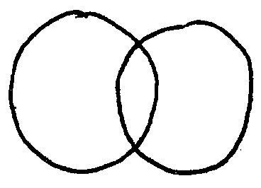  選項好像是：6,7,8,9,10 （有點記不清了，但是最小的選項應該是6）  構築答案：我選了9。我畫了個示意圖。  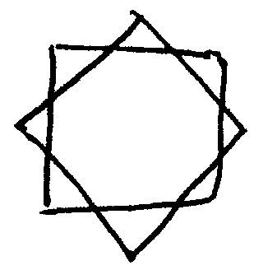 | askhh9 | Q50 | 02/16
 | 【13-補充】  PS：兩個完全相等的圓相交有兩個交點，問兩個完全相等的正方形相交最多有幾個交點？  構築答案：8個，一個正方另一個倒著相交 | 亞歷山大王子 |  | 02/17
 | 【13-補充】  PS：兩個圓等大相交分割出3個區域（給了圖，類似半個奧迪標），問兩個相等的正方形相交能最多分割出幾個區域？  構築答案：選9個 | kiddofrog | Q51 | 02/18
14 | DS：在直角坐標系中，ABC是個直角三角形，問C的橫坐標是多少（樓主一開始看成求C的座標，後來才發現只是求橫坐標，建議大家考場上看看清楚）。題目給了個示意圖。  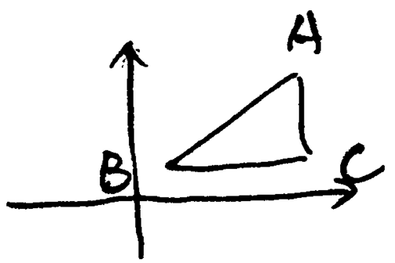  條件1：知道A的座標是多少；  條件2：知道B的座標是多少  構築答案：知道A的座標就可以了 | askhh9 | Q50 | 02/16
15 | PS：給了3種不同的價格（大概有什麼listed price，retail price之類的，具體不記得了，就暫時成為A、B、C三種價格吧）。說B價格比A價格高10%（好像是這個數），C價格比B價格低15%（這個數字記不清了）。問C價格是A價格的百分之多少？  構築：具體數字記不清了，大家考場上自己算一算吧，題目不難。 | askhh9 | Q50 | 02/16
16 | PS：題目比較長，內容不難，說有一個圓柱形的大容器：直徑是4，高是10（具體數字是樓主瞎編的，記不得了，注意題目中說的是直徑，大家計算半徑的時候不要忘記除以2）。這個大容器只灌了75%的水。另外有5個正方形小容器，邊長是2（邊長數字是瞎編的）。問如果用大容器中的水將小正方形裝滿後，大容器還剩下多少水？  構築答案：∏*2^2*10*75%-5*2^2^2，選項是求近似的數值（即，∏要用3.14大概乘出來看哪個答案比較接近） | askhh9 | Q50 | 02/16
 | 【16-補充】  PS：一個人有個大tank，正圓柱形的，裝了油還是水，直徑8，高不記得了，沒裝滿就裝了75%，然後還有5個小的正圓柱形tank，直徑和高也給了，問把小的灌滿後大的裡面還剩多少？ | 立志殺雞的粽嘰 | Q51 | 02/21
17 | DS：說X代表所有的實數，B代表所有>1的實數，C代表所有>4的實數，D代表所有<5的實數，A代表所有>n的實數，問是否可以求得n的值？  條件1：B∩A=C  條件2：D∪A=X  構築答案：條件1可以得出n=4，條件2有無數種解（n<5就行） | askhh9 | Q50 | 02/16
18 | DS：直角坐標系上有一條線經過點（c,d），問是否可以知道這條線會經過第二象限？（好像是這麼說的，反正就是問斜率是否是負數）  條件1：這條線還經過點（c-2,d+5)。大概是這個數字吧  條件2：不記得了。  構築答案：條件1可以得出k的具體數值的。 | askhh9 | Q50 | 02/16
19 | PS：s,t,u,v,w五個數位，他們的標準差是d，問以下哪種情況標準差不變？  As^2,t^2,u^2,v^2,w^2  B 2s,2t,2u,2v,2w  C s+1,t+1,u+1,v+1,w+1  D |s|,|t|,|u|,|v|,|w|  E 2s+2,2t+2,2u+2,2v+2,2w+2  構築答案：選C | askhh9 | Q50 | 02/16
20 | PS：一道題運用畢氏定理，應該在低分庫了，因為我最後分數不是很高，這題比較簡單答案是知道1：√3：2  構築答案：答案應該是28倍根號2。 | lydiamin |  | 02/16
21 | PS：題目長，一個人錄音，錄音有30個，每個要N分鐘，很奇怪為什麼說這個，然後說怎麼記錄這個0014就表示在淩晨12點14分錄的，之類的，最後說第18個的錄音怎麼表示？ | lydiamin |  | 02/16
 | 【21-補充】  PS：錄音。從午夜開始錄，每個長度都是 n，一個錄完馬上接下一個。然後這個人記錄時間的格式：12點07分就是0007，……2點07分又是1407（這段描述很長，忘記了，也有點沒太看懂）。然後第一段記錄是0014，問第18段的記錄是？  A 0412  B  C  D  E 0452  構築答案：由於記錄格式那裡沒看太懂，我蒙了個A | Beeber |  | 02/21
22 | DS：判斷n=u？  條件1：n^2+u^2=0  條件2：n^2-u^2=0 | lydiamin |  | 02/16
23 | DS：x+y是35的倍數，求x=?  條件1：x除5餘1  條件2：y除7餘2 | Lllllll_ |  | 02/16
 | 【23-補充】  DS：x+y是35的倍數，求x=?  條件1：x除5餘1  條件2：y除7餘2  構築答案：之前寂靜的題，選了E。 | peninsula0204 | Q51 | 02/22
24 | PS：A、B、C、D、E（有五個人，五個人的名字我忘了就用這個代替吧）D、E之間至少隔一個人，問有幾種不同的排列組合方式？ | Lllllll_ |  | 02/16
25 | PS：1、3、4、n、10這五個數的平均數等於中位數，求n？ | Lllllll_ |  | 02/16
26 | PS：正方形裡面嵌了一個八邊形（無縫），八邊形的周長是16，問正方形周長是多少？ | tracy369 |  | 02/17
27 | PS：1/x+x=5，問1/x^2+x^2=？ | tracy369 |  | 02/17
 | 【27-補充】  PS：1/x + x=25，不確定是不是25但不影響做題，最後讓求1/(x平方) + x的平方等於多少？  構築：把已知條件平方之後就解出來了 | 南風吹 |  | 02/24
28 | PS：1 到10選任意兩個數，和為11，需要抽幾次？ | tracy369 |  | 02/17
29 | PS：10個球，每一個上面有一個數位且數位distinct。。。記不得了 | tracy369 |  | 02/17
30 | PS：一條線上有兩個點（5，y）（1，3），另一條線 x-2y=6（不確定是不是6了，不重要），問y等於多少才能確保平行於第二條？ | tracy369 |  | 02/17
31 | DS：一個看上去像平行四邊形的圖，每一條邊的長都用的不同的ay+bx的形式表達，a, b=1,2,3,4....具體數字不記得了，問這個四邊形的周長是多少？  條件1：這個圖是一個平行四邊形  條件2：上底=下底，側面兩個線也相等 | tracy369 |  | 02/17
32 | DS：有一個全等三角形裡面內切圓，好像是求兩個圖形的周長還是面積差？  條件1：是關於三角形的具體忘了  條件2：告知半徑  構築答案：我選的b | Rainie1997 |  | 02/17
33 | PS：有一個正方形的畫樹垂直水準掛牆上，已知邊長好像是18還是24inches，知道某一部分到達地面是5feet 9inches，然後這部分占總面積的三分之一，求最底邊到地面距離？  構築：注意需要換算 1feet=12inches給了。 | Rainie1997 |  | 02/17
34 | PS：S是比t大的六個連續整數的和，P是比t+6大的六個連續整數的和，求P-S？  構築答案：我選的36 | Rainie1997 |  | 02/17
35 | PS：求p範圍 |p-n|=6.5，以下哪個結論成立能推出n大於10？  a. p大於3.5小於16.5  b. p小於3.5或大於16.5  c. p大於10  d. p大於16.5  e. p小於16.5 | Rainie1997 |  | 02/17
36 | DS：一個長方形已知對角線長度，然後長切去一部分寬切去一部分，好像是問切完以後的對角線吧？  條件1：切前後的面積比  條件2：切前後的周長比 | Rainie1997 |  | 02/17
37 | DS：f(x)=a(x+h)^2+k，求a值？  條件1：（某一個具體數，0）（3,0）  條件2：已知（-1,4），且f(x)≤4 | 炸毛Carrie |  | 02/17
38 | PS：t^4-38t^3+72t^2=0，下列哪個是t的跟？  選項：3 5 6 7 9  構築答案：然後選6 （這題出現在倒數幾題我慌得一逼覺得數學也涼了） | kiddofrog | Q51 | 02/18
 | 【38-補充】糾正雞精38  是t^6-38t^4+72t^2=0 | sxkbb |  | 02/19
39 | PS：a=2^4，b=a^4，2^x=a^b，求x？（應該是這樣）  構築答案：最後選的2^18 這也是比較後面的一道題 | kiddofrog | Q51 | 02/18
 | 【39-補充】  那個x=2^a y=…忘了最後答案是2^18的題 | GHPD | Q49 | 02/20
40 | PS：事件A發生的可能性X，事件B發生的可能性Y，同時發生的可能性Z，問至少有一個事件發生的可能性是多少？  構築答案：選X+Y-Z （這個題挺前面的） | kiddofrog | Q51 | 02/18
41 | PS：W=K/r^2 地球上的東西的重量和物體距離地心的公式，距離r=4000時 W=200，問R=5600的時候W等於多少？  構築答案：老鐵不要猶豫選100 最接近 | kiddofrog | Q51 | 02/18
42 | PS：長方形長X寬Y，長Increase by 20% 寬increase by 30% ，問面積increase by 多少？  構築答案：選56% | kiddofrog | Q51 | 02/18
43 | PS：有一個數字極度令我想要放棄的電影院排片問題，9：10分A片開始放（咦怪怪的）共92分鐘 9：35 B片開始放共87分鐘 9：：52分 C片開始放，共117分鐘；這個電影院只要兩個電影同時放映，就需要3個人賣爆米花，問9點到11點之間，有多少percent的時間，是需要3個人賣爆米花的？  構築答案：那麼這個題本智障算了5分鐘，思路其實是從9:35開始一直到11點以後都需要，不用把所有時間都算出來，這樣用2小時減去35分鐘除以兩小時就可以，答案我算的是71% | kiddofrog | Q51 | 02/18
 | 【43-補充】  PS：一個是三場電影，兩場同時放的時間占9-11點（注意超過十一點不算）的比例，寂靜也有 | GHPD | Q49 | 02/20
 | 【43-補充】  PS：寂靜中電影院有三個電影的那道題，兩個電影同時放映需要有個station（？）在，問station在的時間？  構築答案：選了71%。 | peninsula0204 | Q51 | 02/22
44 | DS：又想起來半題，這個具體數等別的構築補充：  問a^4-b^4=？已知a^2-b^2=一個數忘記多少了  條件1：a+b=-3 or a+b=7  條件2：a-b=-7 or a-b=3 （具體3 -7 還是-7 3忘了）  構築答案：這個題目我算出來兩個都可以，選D | kiddofrog | Q51 | 02/18
 | 【44-補充】  補充雞精41：a^2-b^2=21 | sxkbb |  | 02/19
45 | 還有一道我不會，是倒數第二題：  DS：一個正方形的一條邊的兩個點分別經過原點（0，0）和（a, b) 滿足下列哪個條件，可以判定正方形落在第一象限的面積大於10？  條件1：a>=1, b=10  條件2：a>=4 b>=4  構築答案：我畫了很多圖，蒙了一個B | kiddofrog | Q51 | 02/18
46 | PS：問 24^48 的最大因數是幾（是不是48已經不確定了）  3^16  6^14  16^18  32^14  48^18  底數應該沒錯，指數實在忘了，記得e是五個中最大的  希望有同學提供這類題目的思路！ | LIWE | Q50 | 02/19
 | 【46-補充】  PS：以下是24^27的最大因數是？  d32^多少忘了  e48^多少忘了  還有可能是6的幾次方，2的幾次方 | abcdf |  | 02/19
 | 【46-補充】  46題確認E是48^28  答案是D | dodozhujz |  | 02/21
47 | PS：同心圓，裡面圓的直徑是60 ，圓環寬10，求圓環（陰影）面積比大圓面積？  構築：題目很長，給了個示意圖，注意是比大圓的面積 | LIWE | Q50 | 02/19
48 | PS：如圖，A和B兩個人操場上賽跑。比賽路線如圖。B離塞到邊緣1米，A離塞到邊緣3米。賽道中間是個square，兩邊是兩個半圓，square的邊長會給你，讓你算讓A和B的跑步距離一樣，B的起點需要比A的起點往前多少距離？  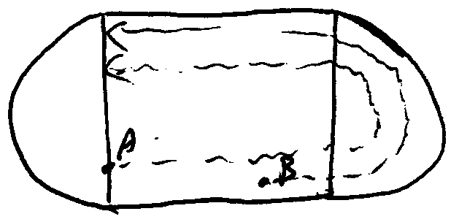 | Goprpr | Q49 | 02/19
49 | PS：一個四位元數，數字可相等也可不相等，沒有特殊限制，即abcd，求abcd和dcba之間的最大差？ | Goprpr | Q49 | 02/19
 | 【49-補充】  PS：一個是四位數，不要求四個數不一樣，問abcd-dcba最大值？  構築答案：構築選的8712 （9911-1199）更大選項只有8888 | GHPD | Q49 | 02/20
 | 【49-補充】  adcb啥的那道題選8712因為給了條件數字不為0 | Mozeee |  | 02/20
50 | PS：半徑為r的半球容器，往裡面倒水，當水的最深處為r米時，水的表面積是1800，問水的高度是r/2時，表面積是多少？ | abcdf |  | 02/19
51 | PS：三角形，一個角大於90度，三條邊為9，40，x，問x等於多少？  A30  B33  C39  D40  E41 | 小Lee666 |  | 02/19
52 | PS：(0.8)^-5/(0.4)^-4等於多少？ | 小Lee666 |  | 02/19
53 | DS：能否確定一個正整數除以8的餘數？  條件1：除2餘1  條件2：除3餘2  構築答案：應該選E（考完出來就發現自己做錯了，所以印象很深） | sxkbb |  | 02/19
 | 【53-補充】  DS：k^2除以8的餘數？  條件1：k除以2餘1；  條件2：k除以3餘2； | 追夢的Yvonne |  | 02/21
54 | PS：一公司原來560個人，15%是經理，後來經理多了10個，非經理多了24個，現在經理占多少？  構築答案：16% | sxkbb |  | 02/19
55 | DS：已知x、y、 z是是大於1的正整數，求x+y+z=？  條件1：x-y-z=1  條件2：xyz=231  構築答案：B | sxkbb |  | 02/19
56 | PS：已知x、y、z是連續正整數，xyz=1716，求x+y+z=？  構築答案：36 | sxkbb |  | 02/19
57 | PS：一個飛機離地6000m，跟遠處一個塔的連線跟水準線的夾角是30°，問飛機離塔多遠？  構築答案：12000 | sxkbb |  | 02/19
58 | PS：一個錦標賽，參賽隊伍數量是n，比賽場次是g(n)，已知g(2)=1,g(n+1)=g(n)+n,求g(20)=？  構築答案：190 | sxkbb |  | 02/19
59 | PS：有個火車和汽車的問題，汽車的行駛速度是4m/s ,火車的行駛速度是6m/s ，然後好像說是個追及問題，火車從車頭碰到汽車到尾部離開汽車一共花了1 min ，求火車的車長？  選項裡有 b 120 c 240 （我真的太久沒碰這種了，以前做物理題做怕了，突然碰到就懵了，畫圖畫出來了） | 蕭然辰 | Q47 | 02/20
60 | DS：有個商家賣橘子和蘋果，蘋果比橘子貴o.1 元，問橘子的銷售總額？  條件1：賣橘子的數量比蘋果多賣5  條件2：蘋果的銷售總額為 15 （單位忘了，不重要） | 蕭然辰 | Q47 | 02/20
61 | PS：一個學校裡80% 的人不是學t，就是學a，從中挑選兩個人，問至少有一個人既不是學 t，也不是學a 的概率是多少？  選項：  C 80%  D 96%  E 98% | 蕭然辰 | Q47 | 02/20
 | 【61-補充】  PS：（之前的寂靜題）一個學校裡80% 的人不是學t，就是學a，從中挑選兩個人，問至少有一個人既不是學 t，也不是學a 的概率是多少？  構築答案：我選了1-20%*20%=96%。 | peninsula0204 | Q51 | 02/22
62 | PS：這樣一張圖，正方形ABCD ,說陰影部分無論是從面積角度，邊長角度，周長角度，全都是一樣的，問 the length of sides of ABCD？（這題卡了我很久，我真的不知道，因為沒給具體資料啊....）  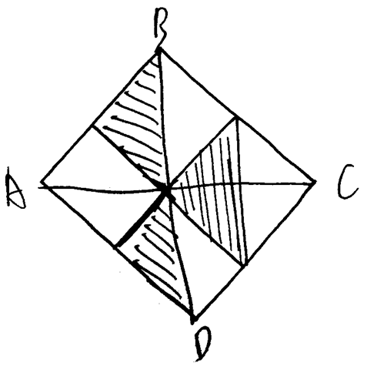  選項有：  4+ 2/3 根號2  8+4根號2  8+8根號2 | 蕭然辰 | Q47 | 02/20
 | 【62-補充】  PS：一個正方形，各種中點，各陰影部分的面積和周長都相等，問正方形邊長？  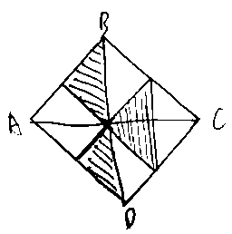  答案有8+8根號2 | Beeber |  | 02/21
63 | DS：有個等腰梯形，說MNGP是這四邊上的點，問什麼時候四邊相等？（後面的表述我有點看不來，但應該是這個意思8）  條件1：MG分別是AB , CD 的中點  條件2：NP 分別是 BC，AD的中點 | 蕭然辰 | Q47 | 02/20
64 | PS：有個門，圓弧的面積是長方形的1/3 ，問長方形的長與半圓的圓弧的比（注意是長啊！！我一開始以為是周長，算了半天...浪費時間...)  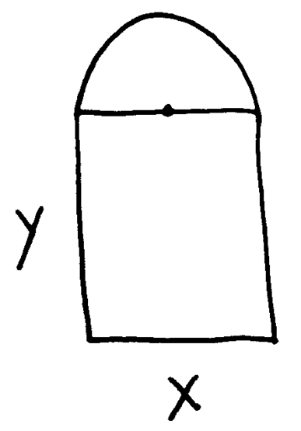  選項有 4/3 4/3π | 蕭然辰 | Q47 | 02/20
 | 【64-補充】  寂靜裡的64題。一個半圓，下麵一個長方形。答案選項裡好像有1/3π，2/3π。4/3 | nanananaty |  | 02/24
65 | PS：有個蠻長的，講了從第二項之後，第n項等於前兩項的和，若前兩項的和為奇數，則第n項為 sum ，若前兩項的和為偶數，則第n 項為sum /2，現在已經知道第四項為7 ，第五項為 6（存疑？），然後求第一項是多少？  構築答案：我選了2 | 蕭然辰 | Q47 | 02/20
66 | PS：若G(n)=G(n-1) + n ，已知G(1)=1，求G(20) =？  構築：這題蠻長的我記得，但簡化就是這樣應該 | 蕭然辰 | Q47 | 02/20
67 | DS：一個商家昨天賣新鮮的魚（fresh fish）賣了80條，其中有b 魚和 c 魚，c魚賣的.... 好像就是數量上b = 3 c ，求 B的銷售總額？（啊..有點忘了）  條件1：新鮮的魚 8.25元/條  條件2：C魚 10元/條 | 蕭然辰 | Q47 | 02/20
68 | PS：Fn= 7-X (0≤ x ≤ 4) 1/2 X -2 ( 4< X ≤ 6 )，求Fn的取值？（這題是第31題明顯是掉庫之後的了.... ） | 蕭然辰 | Q47 | 02/20
69 | DS：桌子上有5張卡片，分別有5個數字寫在上面， 43 ， 57,35 ， 69 ，71 （43和35確定，別的有點忘了），隨機拿走一張卡片，問此時最大最小值（range of ）這五張卡片？  條件1：拿走的那張是5的倍數  條件2：拿走的是奇數  構築答案：我記得我選了A ,這麼看數字可能記錯了，這題蠻前面的 | 蕭然辰 | Q47 | 02/20
70 | DS：一個四位數（four digit) , 6,mn4 然後說6，mn4 中m 和 n 的和會大於10嗎？  條件1：6，mn4除以 134能除盡  條件2：6，mn4 =134p + r (47<=p <=52 , 0<=r <= 134) | 蕭然辰 | Q47 | 02/20
71 | PS：一個公司有 5500 名員工，總共持有10%的股份，股份總額為 32.5 million ，問平均每個員工持有多少股份？  A 580  B 560（？）  C 500（？）  D 5800  E 5820 | 蕭然辰 | Q47 | 02/20
72 | PS：有個人去年投資相同的金額在三種產品A , B，Ｃ，A產品賺15% ， B產品賺6% （？），C產品虧損10%，問若全都投資在A 產品上，那麼去年的分投和這種全投A 兩者盈利的比是多少？ | 蕭然辰 | Q47 | 02/20
 | 【72-補充】  PS：三個投資組合A、B、C。分別投資相等的數額，一年後A盈利15%，B盈利1%，C虧損10%。問如果把總的投資額全部投在A組合，能比分散投資盈利多多少？ | peninsula0204 | Q51 | 02/22
73 | PS：正方體頂點標記，要求兩個標記點不能共用同一邊？  構築答案：構築選的4 | GHPD | Q49 | 02/20
74 | PS：正方形海報，一邊靠牆，邊平行豎直。邊長54inches，距離地面5feet9inches 的一條線以上的部分占正方形總面積的1/3，問底邊距離地面高度？ | GHPD | Q49 | 02/20
75 | DS：長方形紙，對角線10，現在長減少一個值（原文表述是reduce by a certain amount，沒有給數值），寬減少另一值，問新的對角線長度？  條件1：新長方形面積比原來減少了50%  條件2：新比舊周長減少25% | GHPD | Q49 | 02/20
76 | PS：某人週一跑步速度已知，週二跑步速度已知。週一距離比週二距離少（一個數，忘了），週二時間比週一少（另一數），求週一跑步時間？ | GHPD | Q49 | 02/20
77 | PS：最後一題是 (10n)/7=k+q/7，k為正整數還是非零整數其中q不大於7，問q最小值？  構築：很簡單沒時間，做錯了，應該是1吧 | GHPD | Q49 | 02/20
 | 【77-補充】  PS：(10n)/7=k+（q/7），n和q都是positive integers且小於7，問k最大值？  構築答案：答案是8 | zwielicht |  | 02/24
78 | DS：-1<x<1，問y>x^2？  條件1：y>0  條件2：y>x | GHPD | Q49 | 02/20
79 | DS：2<=a<b，x來自集合 {1,a,a^2,a^3,a^4}（有沒有三次方不確定）；y 來自集合{1,b,…類似a的形式}，求xy因數個數？（問題記不清了，只記得是xy及因數相關）  條件1：a 是質數  條件2：a是b的一個因數  構築：兩條件順序不確定，條件內容確定。 | GHPD | Q49 | 02/20
80 | PS：問下列那個選項是(n+1)(n+2)(n+3)(n+4) ？  構築：我沒算出來，5個數字都5位元數，我想這個數應該能被24整除的，但我算了倆都能emmm就隨便選了一個，大家做出來告訴我一下(´･_･`) | Mozeee |  | 02/20
81 | DS：|x|-1/|x-1|的值為？  條件1：x<0  條件2：|x|=-x  構築：注意條件1，2不等同，條件2需考慮x為0 | Mozeee |  | 02/20
82 | DS：xy是一個整數的square ，問x是否是某個數的square ？  條件1：y開根號4次是整數  條件2：xy開根號4次也整  構築：這題記不太清了，應該是這樣 | Mozeee |  | 02/20
83 | PS：問一個9邊形有幾個對角線？（一開始9邊形和對角線兩個單詞不認識，當場懵圈）  D.27 E.54 | 追夢的Yvonne |  | 02/21
84 | PS：x取自數列1，該數列為1，2，3，4，5；y取自數列2，該數列也是1，2，3，4，5，問xy<4 的可能性多大？  構築答案：1/5  構築思路：我的做法是，先考慮第一次，從1開始，1/5*3/5，第二次，2，1/5*1/5，第三次，3，1/5*1/5; 三次相加，5/25=1/5。後面4，5都沒戲，不用考慮了。 | Beeber |  | 02/21
85 | PS：有個公司花$4m 買了10人座的私人飛機，飛一次成本要$6000，如果員工坐航空公司的航線買票$1000 /人。問飛多少次，能回本？（不確定有沒有記錯，有人說沒可能這麼簡單） | Beeber |  | 02/21
86 | PS：一個公司，5個師傅，5個學徒，出去幹活一個師傅搭配一個學徒，問多少種組合？  構築答案：5x5 | Beeber |  | 02/21
87 | PS：某公司每天最多生產800張椅子，利潤公式是（600-x)(x-10), 公式我沒記全，問生產多少張椅子利潤最大化？  選項有300，305，就在這兩個裡面選。還有700，800，超過600的不用看了，負數。 | Beeber |  | 02/21
88 | DS：a b c都大於1，abc=60，問a+b+c =?  條件1：a+b=8  條件2：a, b odd  構築答案：選b （要求c，將60分解因數成 2，2，3，5, 條件1 有幾種情況，a=3 b=5; a=2 b=6; 條件2 a b只能是3，5，c確定是4） | Beeber |  | 02/21
89 | DS：一群人坐大巴去旅行，費用是坐標軸內一條直線，問是否經過y軸上半部分？  條件1：去x個人給多少錢，去y個人又要給多少錢（都有具體數字的）  條件2：固定費用是30，每增加一人多2塊（大概是這個意思）  構築思路：算slope，我選的d | Beeber |  | 02/21
90 | DS：Xyz三個正整數，問y在數軸是不是在中間位置？  條件1：y取下面三個中的最小值：xy最大值，yz最大值，zx最大值  條件2：y取下面三個中的最大值：xy最小值，yz最小值，zx最小值  構築答案：選d | 立志殺雞的粽嘰 | Q51 | 02/21
 | 【90-補充】  DS：問y是不是在xz中間xyz都是數軸上的數？  條件1：Y是min x,y min y, z min x,z中最大的  條件2：Y是 max x,y max y,z max x,z中最小的 | 月雷雷 |  | 02/21
91 | PS：一個漢堡可以夾三種料。一個漢堡可以夾0 或1 或2 或3層，問幾種選擇？不計順序，只說組合。  構築答案：答案8 | 立志殺雞的粽嘰 | Q51 | 02/21
92 | PS：Nxyz是連續正奇數，問a+b+c用n表示  構築答案：3n+12 | 立志殺雞的粽嘰 | Q51 | 02/21
93 | DS：兩個機器，a的效率是b的三倍，求3x的工作量讓兩個機器同時做要多久（數字係數不一定準確，看思路）  條件1：b的速度是一小時x/2件  條件2：b的速度是一小時3件  構築答案：選A ，條件2無法約去未知數x | 立志殺雞的粽嘰 | Q51 | 02/21
94 | PS：x+y=6t^2，xy=-7t^2，求(x^2 + y^2)/t^2=?  構築答案：我算的43 | dodozhujz |  | 02/21
95 | DS：問x除以2餘數？  條件1：（x+1）/2的結果為odd  條件2：我忘了。。  構築答案：但是我確定兩個都可以單獨成立選D 因為兩個條件求出來x都是odd | dodozhujz |  | 02/21
96 | PS：(2.5^2-1.5^2)+(3.5^2-4.5^2)+......+(100.5^2-99.5^2) =？ | 月雷雷 |  | 02/21
 | 【96-補充】  PS：(2.5^2-1.5^2)+(4.5^2-3.5^2)+......+(100.5^2-99.5^2) 得多少？  考點是等差數列求和：1，4，8，...一直到第100項，答案5100 | zwielicht |  | 02/24
97 | PS：(n-1)! (n+2)! 和( n +1)! 都是120的倍數，n最小是幾？ | 月雷雷 |  | 02/21
98 | DS：n和A都大於2，問A是不是20的倍數？  條件1：A是五的倍數  條件2：A=(n+2)! | 月雷雷 |  | 02/21
99 | DS：√(13m)是否是整數？  條件1：117m是一個整數的平方  條件2：m/117是一個整數的平方（條件2有些不記得了）  構築答案：這題選D我確定 | 700chongya |  | 02/21
100 | PS：求xy的最大值，x^2≤25，關於y的式子不記得了，推出 -3≤<y≤1  能求出xy的最大值是15 | 700chongya |  | 02/21
101 | DS：租了一輛車5天，一共開了900miles，第一天開了200miles，問能否求出第二天開了多少？  條件1：第一天開的路程是1-3天的路程和的40%  條件2：1-3天的路程和等於3-5天的路程和 | 700chongya |  | 02/21
102 | PS：x+y=6t，xy=-7t^2，求（x^2 + y^2)/t^2=?  構築答案：50 | 700chongya |  | 02/21
103 | PS：如圖，一個正方形，以正方形的每個邊做斜邊，1/2的邊做另一個直角邊，完後等於四個直角三角形拼成一個內部的小正方形。忘了問什麼了  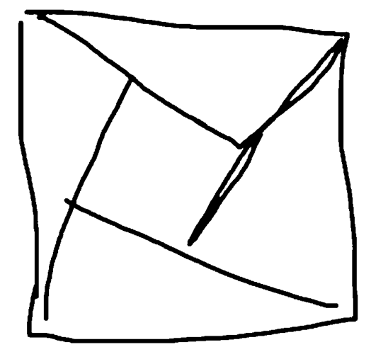  構築：描述有誤，以圖為准，就是跟我畫的那個圖一樣的。題裡給圖了，我記得是問大正方形周長，和裡邊的那個周長的比。 | wanggechina |  | 02/22
104 | PS：一個有標號的正方體，塗三個顏色，相鄰兩個面不同色，問有幾種塗法？ | Sherry-L |  | 02/22
105 | PS：賣魚，有紅色的，白色的，分中號和大號：紅色中號賣的是白色中號的三倍，紅色大號賣的是白色大號的5倍（具體誰比誰記不太清了，反正是有倍數關係）。紅色80條，白色130條。問的好像是中號有多少吧…… | Sherry-L |  | 02/22
106 | DS：x離最近的整數差多少？  條件1：8x＝8n＋1  條件2：8x＝16m＋1  （m，n都是整數） | Sherry-L |  | 02/22
107 | DS：x是多少？  條件1：x的最小兩個質因數積是21  條件2：x的最大兩個質因數積是91（具體數記不住了_(:ᗤ」ㄥ)_） | Sherry-L |  | 02/22
108 | DS：數列中5個數，1是眾數且是唯一一個眾數。五個數的平均數是2.4。問數列中最大值？  條件1：2是中位數  條件2：數列中有四個不同數位  我選了D。 | peninsula0204 | Q51 | 02/22
109 | PS：571+572+573是三個連續整數的乘積，問三個連續整數的和？  構築答案：選11+12+13=36 | peninsula0204 | Q51 | 02/22
110 | PS：三個圓半徑相等為r。上面的圓和上面的邊相切且與下面兩個圓相切。下麵兩個圓不相切最近距離為a。且分別與四邊形相切。問m如何用r和a表示？  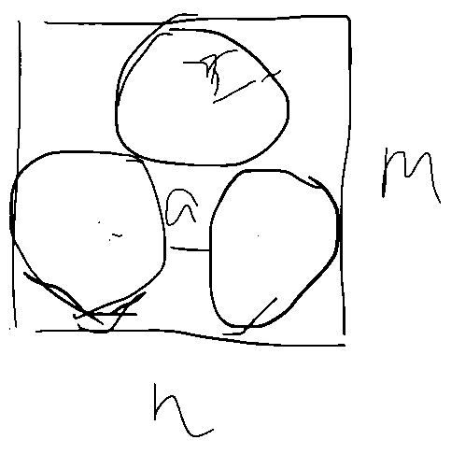 | peninsula0204 | Q51 | 02/22
111 | PS：拋硬幣正面和反面出現的幾率相等。問拋兩次硬幣出現至少一次正面的概率？ 3/4 | peninsula0204 | Q51 | 02/22
112 | PS：E事件發生的概率是0.4，F事件發生的概率是0.5。（數位不確定）問兩個事件同時發生的概率的範圍。 | peninsula0204 | Q51 | 02/22
 | 【112-補充】  PS：E事件發生的概率是0.4，F事件發生的概率是0.5。問兩個事件同時發生的概率 | helloflying | Q50 | 02/24
113 | PS：給了個向上拋小球的式子：H=-t^2+vt，初速度是36，問t為多少時小球回到地面。（數字不確定，但是一道簡單的二次函數題） | peninsula0204 | Q51 | 02/22
 | 【113-補充】  PS：H是一個球拋出去後離地面的高度：H=-t^2+vt，然後給了個初速度問t是多少時H為0？ | helloflying | Q50 | 02/24
114 | PS：一個大圓柱裡面含有一個小圓柱（半徑r），大圓柱的sectional area是小圓柱area的3倍，問大圓柱的半徑用r如何表示？  √3r 3r 2r | GMAT仙女 |  | 02/23
115 | DS：一個stage 上有五個圓形，其中一個圓形紅色，問五個人，其中一個人必須在圓形紅色上站，問有多少可能？  24 36 | GMAT仙女 |  | 02/23
116 | DS：x＋y是否是3的倍數？  條件1：x+z是三的倍數  條件2：y+z是三的倍數 | GMAT仙女 |  | 02/23
117 | PS：5 days from today is Tuesday, when is 100 days from today? | alice2728 |  | 02/23
118 | PS：事件A出現概率是X，事件B出現概率是Y，兩者同時出現是Z，讓求至少一個事件出現的概率？ | 南風吹 |  | 02/24
119 | PS：（不難但得仔細，一不小心就錯了，大概是這樣的）(0.00048x(10的n次方))/一個數=2X(10的18次方)，讓求n最大是多少？  構築答案：最後我算出來是4.8除以一點多還是二點多我忘了，之後再乘以10的n次方。這是我數學最後一道題，腦子成漿糊了想了半天最後蒙了一個 | 南風吹 |  | 02/24
120 | PS：還有一個題具體記不起來了，主要是講一個人週一跑步走了多少，週二騎自行車走了多少最後好像是週二騎自行車比週一跑步多用了15分鐘(?)，問題好像是讓求週一跑步用了多長時間？  構築：需要換算一下時間單位，這個題已經盡力了看看寂靜中有沒有吧，對不起了各位 | 南風吹 |  | 02/24
121 | PS：一個特別特別簡單的題，是我的第一題，大概長這樣，1/X + y =多少，通分一下，細心點別算錯 | 南風吹 |  | 02/24
122 | PS：說有一個list，只有一個mode，然後又告訴你平均數是多少，不知道這個mode在這裡想表達什麼，做了這麼多題竟然沒讀懂題意，但直覺告訴我應該不難。 | 南風吹 |  | 02/24
123 | PS：具體記不清了，但類似這樣：A, B, C, B比A多百分之多少，C比A多百分之多少最後讓求C比B多百分之多少。。。 | 南風吹 |  | 02/24
124 | PS：5男4女站成一列男女交替，有多少種站法？ | helloflying | Q50 | 02/24
125 | ps：以下那個standard deviation比（-20，-10，0，10，20）的大  選的 20，25，40，55，60 | scarlett-f |  | 02/24
126 | ps：一道撲克牌的題抽四張牌加減乘除得出24。給了［5_（13_5）］_5  選項都是加減乘除的符號填到_內。我每個帶進去都得不出24。 | scarlett-f |  | 02/24
127 | DS：在一個座標內。一個圓的圓心是原點，半徑為r，另一個圓的圓心是（1，1）半徑為R，問兩個圓圓心的距離是不是r+R？  條件1：r^2+R^2=2（1-rR）  條件2：R^2-r^2=2r  構築答案：我選的A 用畢氏定理的出1式。2沒推出來 | scarlett-f |  | 02/24
128 | PS：一個人可以買一籃子n個蘋果一共花$6，或者買n個蘋果$0.32一個。問買一籃子是不是比單個買貴？  條件1：n<=20  條件2：0.32一個花$7可以買n+4個  構築答案：選的B。  1）n要<=18才能讓一籃子買的更貴。  2）的話多$1只能多出3個。另外多出的一個應該就是$6一籃子買不到的。 | scarlett-f |  | 02/24
129 | DS：25（10^n）*x^（10^2n）可不可以被3整除？  條件1：n=2  條件2：x=17  構築答案：選的B。1）的x未知。2）算得425不能除3 | scarlett-f |  | 02/24
130 | PS：記得第一題是賣票的。成人買了60%的票剩下的是小孩兒買的。X代表adult買的數量，Y代表children買的數量。adult 買的金額占總金額的百分之75%。問小孩大人各買的多少張票？ | nanananaty |  | 02/24
 | 【130-補充】  PS：成人票占60%，兒童40%. 成人占總銷售額的75%，問以下選項哪個是成人和兒童票的售價？  構築答案：應該是18 and 9 | 夢離ouzi | Q50 | 02/25
131 | PS：ax+by=cz，問how to represent z  選項有|ax|+|by|/|c| |ax+by|/|c| | nanananaty |  | 02/24
132 | PS：最後一道題沒來得及做真的是要吐血了……瞄了一眼題目是概率題，題目比較長，有點像定義新運算會出現的三角形、正方形等符號，然後說三角形符號被其他四種符號替換的概率分別是多少多少（數字記不清了），然後最後會給一個式子，問出現這個式子的概率？（好像是） | dyxalice |  | 02/24
133 | PS：一個兩列的表格，第一列是rank0-10，第二列是每個rank分別有多少人，一共25個人，求median（就是第13個人）所在的rank？  構築答案：答案是8 | zwielicht |  | 02/24
134 | DS：一個表格，單位元都是美元  pre price discount  75-150 25  150-300 50  300-400 75  大於400 100  條件1：discount/pre-price=5/16  條件2：discount小於100刀  構築答案：選A | zwielicht |  | 02/24
135 | PS：x 是方程的解，(x+1)(x-2)+(x+1)(x-4)=0  A x有2個解肯定有-1  Bx有2個解肯定有2  Cx有3個解肯定有-1  D x有3個解肯定有2  E x有3個解肯定有4  構築：我的第一題上來就卡住了 | 一盤蘋果 |  | 02/24
136 | DS：X^4<X^2Y^2?  條件1：X^2<1/4  條件2：X^2<X/4 | 夢離ouzi | Q50 | 02/25
137 | DS：Is n the square of an integer?  條件1：4n is the square of an integer  條件2：n^3 is the square of an integer | 夢離ouzi | Q50 | 02/25
138 | DS：Circle with Origin D. Point A, B, C are points on the circle. Point B is the midpoint of cord AC. 連結了DABC 成一個四邊形. 問Angle B度數？  條件1：Angle ADC is a vertex of 70 degrees, formed by creating an isosceles triangle of DAB  條件2：Angle DAB is 55 degrees, formed by creating an isosceles triangle of DAB | 夢離ouzi | Q50 | 02/25
139 | PS：70，200， and 正整數N有某種親密的關係，兩個數的乘積必然可以被另一個數除斷，問最大的n被最小的n的quotient？ | 夢離ouzi | Q50 | 02/25

